

TRƯỜNG ĐẠI HỌC NGUYỄN TẤT THÀNH
VIỆN ĐÀO TẠO QUỐC TẾ NTT
---□□---

ĐỒ ÁN MÔN HỌC
MÔ HÌNH PHÁT TRIỂN PHẦN MỀM AGILE

PHẦN MỀM QUẢN LÝ CÔNG VIỆC

Giảng viên hướng dẫn : ThS. Trần Thanh Nhã

Nhóm SV thực hiện: 2311558672 - Phạm Tuấn Anh
2200010420 – Nguyễn Đức Mạnh
2000004897 – Nguyễn Lê Thành Nhân
2311559121 – Phạm Anh Tuấn
2311554285 - Nguyễn Lê Huy Hoàng

TP. HCM, tháng 7 năm 2026

TRƯỜNG ĐẠI HỌC NGUYỄN TẤT THÀNH
VIỆN ĐÀO TẠO QUỐC TẾ NTT
---□□---

ĐỒ ÁN MÔN HỌC
MÔ HÌNH PHÁT TRIỂN PHẦN MỀM AGILE

PHẦN MỀM QUẢN LÝ CÔNG VIỆC

Giảng viên hướng dẫn : ThS. Trần Thanh Nhã

Nhóm SV thực hiện: 2311558672 - Phạm Tuấn Anh
2200010420 – Nguyễn Đức Mạnh
2000004897 – Nguyễn Lê Thành Nhân
2311559121 – Phạm Anh Tuấn
2311554285 - Nguyễn Lê Huy Hoàng
TP. HCM, tháng 7 năm 2026

LỜI CẢM ƠN
Lời đầu tiên, chúng em xin được gửi lời cảm ơn chân thành nhất đến thầy Trần Thanh Nhã đã tạo điều kiện học tập tốt nhất cho nhóm em và lớp. Đây là một môn học vô cùng thực tế và cần thiết cho hành trang nghề nghiệp của chúng em sau này, nhờ thầy, mà chúng em đã có thể làm qua được môn và có thế bước vào dự án quản lý list to do.
Nhờ có những bài giảng sinh động, thực tế của thầy, chúng em không chỉ tiếp thu được lý thuyết về các phương pháp luận Agile mà còn hiểu được giá trị của sự thích ứng nhanh, cải tiến liên tục và tinh thần hợp tác trong một dự án phần mềm thành ra, mới làm được dự án phần mềm qquảnly1 công việc
Đồng thời, xin cảm ơn các thành viên trong nhóm jd đã cùng nhau thực hiện các buổi Daily Scrum, cùng giải quyết các backlogvà hỗ trợ nhau vượt qua những giai đoạn sprin tcăng thẳng để đưa dự án về đích đúng hạn
Chúng em xin chân thành cảm ơn.

DANH MỤC CÁC TÀI LIỆU LIÊN QUAN
TT | Tên  tài liệu | Nội dung
1 | Github
2 | Google  Sheet
3 | Jira
4 | Power  point

DANH MỤC CÁC BUỔI GHI HÌNH CÁC CUỘC HỌP TRONG QUY TRÌNH
TT | Tên cuộc họp | Nội dung
1 | Sprint  Planning  Meeting
2 | Review
3 | Retrospecti ve
4 | Daily  Meeting

DANH MỤC HÌNH ẢNH

DANH MỤC BẢNG BIỂU

MỤC LỤC

PHẦN 1 TỔNG QUAN

1.Lý do chọn đề tài
môi trường làm việc hiện đại ngày càng đánh giá cao tính linh hoạt và sự phối hợp giữa các bộ phận, khi xây dựng một phần mềm quản lý công việc chuyên nghiệp, đó sẽ trở thành một giải pháp giúp nhân viên chuẩn hóa quy trình phân công, kiểm soát tiến độ và chia trách nhiệm của từng cá nhân. Để giải quyết triệt để bài toán này, chúng em đã lựa chọn xài:
FastAPI đóng vai trò Backend tối ưu về hiệu năng và xử lý bất đồng bộ; React kết hợp Vite tạo nên giao diện Frontend
Khi thực hiện đề tài này nó không chỉ giúp giải quyết bài toán quản lý hiệu quả mà còn là cơ hội để chúng em làm chủ quy trình phát triển phần mềm toàn diện theo chuẩn công nghiệp hiện nay
2. Mục Tiêu Nghiên Cứu
Mục tiêu của đề tài là để có thể xây một hệ thống phần mềm quản lý công việc hoàn chỉnh dựa trên mô hình Fullstack, sử dụng FastAPI cho backend, React kết hợp Vite cho frontend và CSDL SQL Server. Hệ thống cung cấp các chức năng cần thiết cho việc phân công tasks, theo dõi tiến độ, quản lý tài liệu nghiệp vụ và thiết lập cơ chế sao cho dữ liệu an toàn.
3. Nhiệm Vụ Nghiên Cứu
- Phân tích yêu cầu nghiệp vụ và xác định các tính năng chính của hệ thống quản lý công việc
- Thiết kế cơ sở dữ liệu trên SQL Server, xây dựng các script tạo bảng,
- Phát triển các module backend bằng FastAPI nhằm xử lý logic nghiệp vụ bất đồng bộ và cung cấp hệ thống API
- Xây dựng giao diện người dùng trực quan, mượt mà bằng React và Vite, tối ưu hóa trải nghiệm tương tác
- Đóng gói ứng dụng bằng Docker để đồng bộ môi trường phát triển và triển khai
4.Phương pháp nghiên cứu
- Phương pháp thu thập và phân tích tài liệu
- Nghiên cứu các tài liệu nghiệp vụ về quản lý công việc
- Phương pháp phân tích và thiết kế hệ thống
- Phương pháp lập trình và phát triển phần mềm:
- Phương pháp thực nghiệm và kiểm thử

5.Phạm vi đề tài
Đề tài tập trung nghiên cứu để giải quyết các rủi ro nghiệp vụ trong quản lý công việc bao gồm phân công, theo dõi tiến độ, quản lý thời hạn và lưu trữ tài liệu hướng dẫn vận hành cho các tổ chức, doanh nghiệp hoặc đội ngũ quy mô vừa và nhỏ, Về mặt công nghệ, phạm vi hệ thống được giới hạn triển khai dưới dạng ứng dụng Web dựa trên mô hình Fullstack, trong đó Backend sử dụng FastAPI, Frontend sử dụng React kết hợp Vite, CSDL quản lý tập trung trên SQL Server và toàn bộ môi trường được đóng gói, chuẩn hóa quy trình triển khai bằng Docker

6. Đóng góp của đề tài
Đề tài góp phần giải quyết bài toán thực tế về tối ưu hóa hiệu suất làm việc bằng cách cung cấp một giải pháp phần mềm quản lý công việc, giúp các tổ chức và đội ngũ dễ dàng theo dõi tiến độ, phân công nguồn lực và giảm thiểu sai sót do quản lý.

PHẦN 2 CƠ SỞ LÝ LUẬN

- Scrum Là gì?
Scrum là một khung quản lý dự án theo mô hình Agile, giúp các đội ngũ tổ chức và giám sát công việc của mình thông qua các giá trị, nguyên tắcm,. Scrum khuyến khích các đội ngũ học hỏi từ trải nghiệm thực tế, tự tổ chức khi giải quyết một vấn đề, và nhìn nhận lại những thành công cũng như thất bại của mình để không ngừng cải tiến
Lợi ích của việc phát triển theo mô hình Scrum nằm ở việc xác định rõ ràng định hướng cho các giá trị, vai trò và nguyên tắc chung. Điều này cho phép đội ngũ tập trung vào quá trình lặp lại và không ngừng cải tiến.
- Sự khác biệt giữa Scrum và Agile
Agile là một triết lý định hướng cho việc quản lý dự án, trong khi Scrum là một khung làm việc (framework) cụ thể được sử dụng để thực thi các nguyên tắc Agile và hoàn thành công việc. Hai thuật ngữ này thường xuyên được sử dụng thay thế cho nhau, nhưng trên thực tế chúng đại diện cho các khái niệm khác nhau.
Scrum xoay quanh việc cải tiến liên tục, đây cũng chính là một nguyên tắc cốt lõi của Agile. Triết lý Agile tập trung vào việc cải tiến tích lũy liên tục thông qua các phiên bản phát hành nhỏ và thường xuyên. Bạn không thể thực sự 'chuyển sang Agile' ngay lập tức, bởi điều đó đòi hỏi sự cam kết từ toàn bộ đội ngũ để thay đổi cách họ suy nghĩ về việc mang lại giá trị cho khách hàng.
Tuyên ngôn Agile nêu rõ bốn giá trị cốt lõi:
- Cá nhân và sự tương tác quan trọng hơn quy trình và công cụ.
- Phần mềm chạy tốt quan trọng hơn tài liệu đầy đủ.
- Hợp tác với khách hàng quan trọng hơn thương lượng hợp đồng.
- Thích ứng với sự thay đổi quan trọng hơn việc tuân thủ kế hoạch.
Scrum dựa trên chủ nghĩa thực nghiệm và tư duy tinh gọn. Chủ nghĩa thực nghiệm khẳng định rằng tri thức đến từ trải nghiệm và các quyết định được đưa ra dựa trên những gì quan sát được
- Các giá trị của Scrum
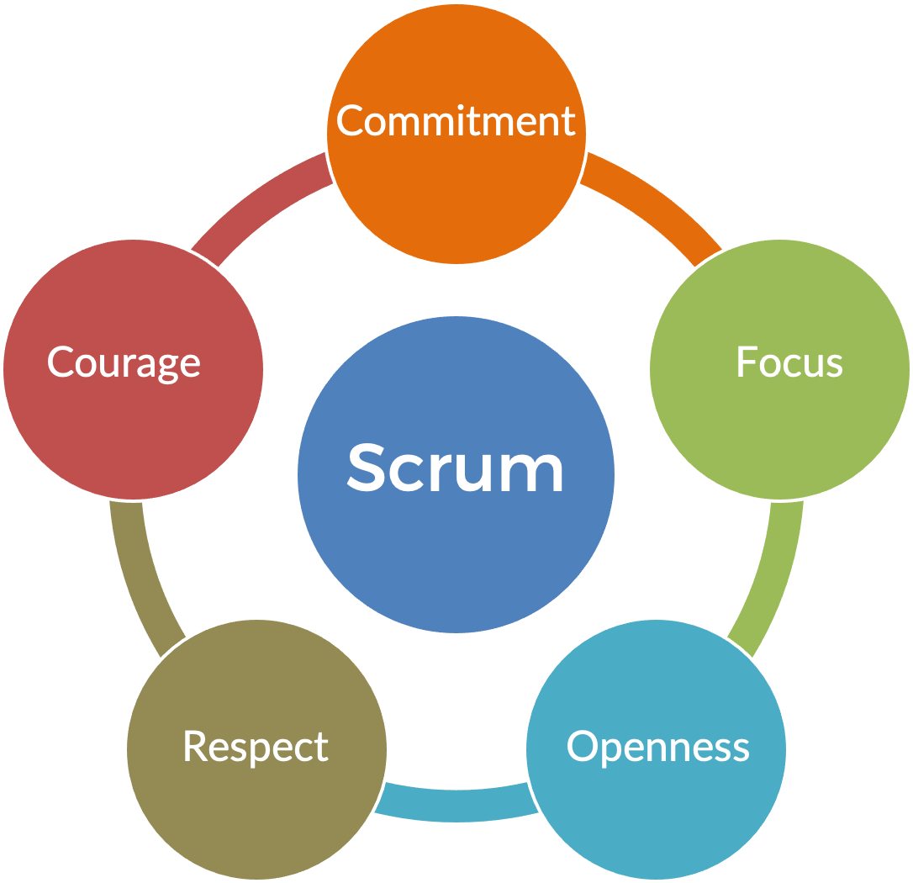
Các Giá trị Scrum bao gồm: Dũng cảm, Tập trung, Cam kết, Tôn trọng và Cởi mở đây đều là những yếu tố quan trọng mà các thành viên Đội ngũ Scrum phải cân nhắc khi làm việc cùng nhau. Các Giá trị Scrum đặc biệt quan trọng trong những môi trường mà ở đó việc thử nghiệm là tập trung để tạo ra sự tiến bộ

Hình 1: Các giá trị trong scrum
3.1. Courage
Các thành viên trong Đội ngũ Scrum có sự dũng cảm để làm điều đúng đắn và giải quyết những bài toán, vấn đề khó khăn
Sự dũng cảm giúp đội ngũ sẵn sàng đối mặt với thử thách, chấp nhận rủi ro khi thử nghiệm giải pháp mới và thẳng thắn trao đổi về các trở ngại trong dự án.
3.2 Focus
Mọi người tập trung hoàn toàn vào công việc của Sprint hiện tại và các mục tiêu chung của Đội ngũ Scrum
Giúp giảm thiểu sự phân tán nguồn lực, tránh ôm đồm quá nhiều việc cùng lúc và đảm bảo hoàn thành tốt các ưu tiên hàng đầu trước khi chuyển sang công việc mới
3.3 Commitment
Mỗi cá nhân tự giác cam kết đạt được các mục tiêu đã đề ra của Đội ngũ Scrum.
Cam kết ở đây không phải là lời hứa về tiến độ cố định, mà là sự nỗ lực hết mình, có trách nhiệm với phần việc được giao và cùng đội ngũ hướng tới mục tiêu chung của Sprint.
3.4. Respect
Các thành viên trong Đội ngũ Scrum tôn trọng lẫn nhau, coi nhau là những cá nhân có năng lực và độc lập.
Tôn trọng sự khác biệt về quan điểm, chuyên môn và nền tảng của từng người. Điều này tạo dựng niềm tin và một môi trường an toàn để mọi người tự do đóng góp ý kiến.
3.5 Openness
Đội ngũ Scrum và các bên liên quan thống nhất cởi mở về tất cả các công việc cũng như những khó khăn phát sinh trong quá trình thực hiện.
Sự minh bạch giúp phát hiện sớm các rủi ro, vướng mắc để đưa ra giải pháp kịp thời, đồng thời xây dựng lòng tin giữa đội ngũ kỹ thuật và khách hàng/quản lý.
4.Các Trụ cột trong Scrum

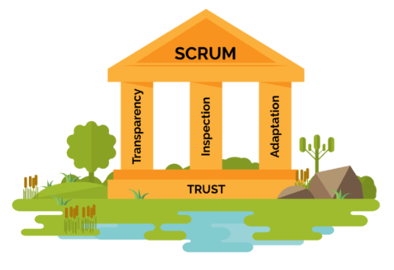

Hình 2: Các trụ cột trong Scrum

4.1 Transparency (Minh bạch)
Trụ cột đầu tiên nhấn mạnh rằng mọi khía cạnh quan trọng của quá trình phát triển phải được hiển thị rõ ràng và dễ hiểu cho những người chịu trách nhiệm về kết quả. Điều này bao gồm thông tin về tiến độ, các trở ngại (blockers) và chất lượng công việc.
Tầm quan trọng: Sự minh bạch đảm bảo rằng mọi người đều có cùng một cách hiểu về hiện trạng, từ đó giúp đưa ra các quyết định chính xác hơn và xây dựng lòng tin giữa đội ngũ và các bên liên quan.
4.2 Inspection (Thanh tra / Kiểm tra)
Scrum yêu cầu các thành viên phải thường xuyên kiểm tra các tài liệu và tiến độ để phát hiện kịp thời các sai lệch so với mục tiêu ban đầu. Việc kiểm tra này không chỉ nhằm tìm lỗi mà còn để đánh giá xem đội ngũ có đang đi đúng hướng hay không.
Tầm quan trọng: Kiểm tra thường xuyên giúp phát hiện các vấn đề tiềm ẩn sớm, trước khi chúng trở nên quá lớn và khó khắc phục, đồng thời đảm bảo chất lượng của sản phẩm cuối cùng.
4.3 Adaptation (Thích ứng)
Sau khi kiểm tra, nếu đội ngũ phát hiện ra bất kỳ khía cạnh nào của quy trình hoặc kết quả không đạt yêu cầu, họ phải điều chỉnh ngay lập tức để giảm thiểu sự sai lệch. Trụ cột thích ứng nhấn mạnh vào khả năng thay đổi và cải tiến liên tục dựa trên kết quả kiểm tra.
Thích ứng là chìa khóa để đội ngũ có thể ứng phó với sự thay đổi của yêu cầu, công nghệ hoặc môi trường kinh doanh, đồng thời cải tiến quy trình làm việc để đạt hiệu suất cao hơn.

5. Mối quan hệ giữa các trụ cột và Lòng tin:
Hình ảnh ngôi đền thể hiện rõ rằng ba trụ cột Minh bạch, Thanh tra và Thích ứng chỉ có thể đứng vững trên nền móng Lòng tin. Nếu thiếu lòng tin, sự minh bạch sẽ bị thay thế bằng sự che giấu, việc thanh tra sẽ trở thành sự giám sát quá mức, và khả năng thích ứng sẽ bị cản trở bởi nỗi sợ hãi thất bại, Ngược lại, việc thực hành tốt ba trụ cột này lại chính là cách để xây dựng và củng cố lòng tin trong đội ngũ Scrum.
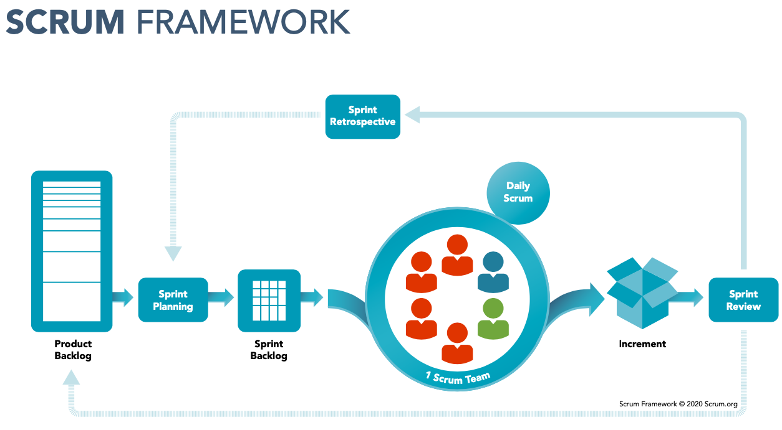
6. Các công cụ của Scrum

Hình 3: Các công cụ của Scrum
6.1. Product Backlog
Product Backlog là một danh mục các công việc cần hoàn thành, được quản lý bởi Product Owner hoặc Product Manager. Danh mục này là một danh sách các tính năng, yêu cầu, nâng cấp hoặc lỗi là đầu vào cho Sprint Backlog. Bản chất của Product Backlog là to-do list. Do những công việc trong Product Backlog có thể bị thay đổi do yêu cầu của khách hàng thay đổi, nhu cầu thị trường thay đổi nên nó cần Product Owner thường xuyên chăm nom, sắp xếp thứ tự ưu tiên và quản lý, duy trì
6.2 Sprint backlog
Sprint Backlog là danh mục các mục công việc được chọn ra từ Product Backlog để phát triển trong một Sprint cụ thể, kèm theo kế hoạch triển khai để hoàn thành mục tiêu của Sprint đó. Danh mục này phản ánh bức tranh công việc ngắn hạn và do Đội ngũ Phát triển hoàn toàn quản lý, cập nhật hàng ngày trong suốt Sprint. Bản chất của Sprint Backlog là cam kết công việc của đội ngũ trong từng chu kỳ phát triển, đảm bảo mọi thành viên luôn tập trung vào các ưu tiên hàng đầu.
6.3 Increment
Increment là phần sản phẩm tăng trưởng hoàn chỉnh, có khả năng sử dụng ngay, được tạo ra bằng cách tích hợp các mục công việc hoàn thành trong Sprint hiện tại với các phần sản phẩm của những Sprint trước đó. Bản chất của Increment là kết quả đầu ra thực tế có giá trị và sẵn sàng để bàn giao cho khách hàng hoặc người dùng cuối. Để trở thành một Increment, phần việc hoàn thành bắt buộc phải tuân thủ nghiêm ngặt Định nghĩa Hoàn thành đã được cả đội ngũ thống nhất từ trước.

7. Scrum diễn ra như thế nào?
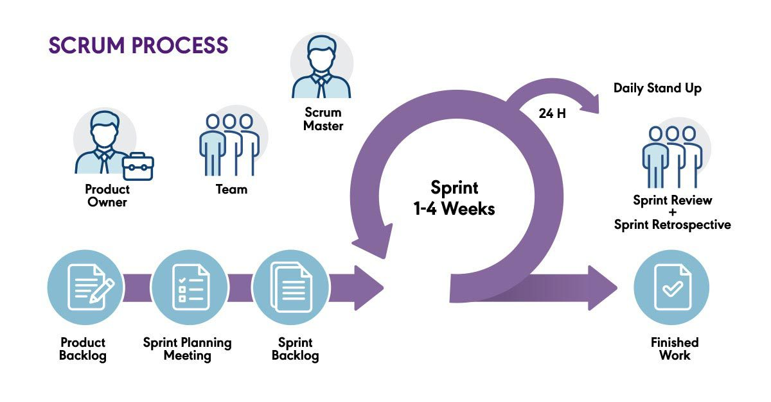
Hình 4: Quá trình Scrum
6.1. Tổ chức backlog
Product Owner, PO là người định hướng sản phẩm hướng tới tầm nhìn đã đề ra, đồng thời linh hoạt điều chỉnh lộ trình phát triển dựa trên nhu cầu thực tế của thị trường và khách hàng.
PO đóng vai trò là cầu nối giữa người dùng, khách hàng và đội phát triển để tiếp nhận phản hồi, từ đó liên tục làm mịn, bổ sung và sắp xếp thứ tự ưu tiên cho danh mục Product Backlog nhằm chuẩn bị sẵn sàng cho các đợt triển khai tiếp theo.
6.2. Sprint Planning
Đây là cuộc họp khởi đầu để lên kế hoạch và thống nhất mục tiêu chung cho Sprint của đội phát triển. Các công việc, yêu cầu ưu tiên từ Product Backlog sẽ được thảo luận, đánh giá mức độ khả thi và đưa vào Sprint Backlog. Kết thúc buổi họp, đội ngũ phát triển phải làm rõ các hạng mục công việc cần hoàn thành cũng như hình dung cụ thể về phần tăng trưởng sản phẩm sẽ được chuyển giao khi Sprint kết thúc.
6.3. Diễn biến trong Sprint
Một Sprint là một chu kỳ phát triển cố định kéo dài từ 1 đến 4 tuần, nơi đội phát triển tập trung phối hợp thực thi để tạo ra phần tăng trưởng sản phẩm.
phạm vi công việc có thể được trao đổi hoặc thương lượng lại giữa PO và Dev Team nếu xuất hiện phát sinh. Thời lượng của mỗi Sprint cần được duy trì ổn định để giúp đội ngũ tích lũy kinh nghiệm, tối ưu hóa vận tốc làm việc cho các chu kỳ tiếp theo
6.4. Daily meeting
Đây là buổi họp ngắn kéo dài tối đa 15 phút, được tổ chức hàng ngày vào một khung giờ cố định dưới sự hỗ trợ của Scrum Master nhằm đồng bộ công việc trong 24 giờ.
Các thành viên trong đội phát triển trao đổi về tiến độ, công việc đã hoàn thành, kế hoạch tiếp theo và những rào cản đang gặp phải. Mục đích là để theo sát Mục tiêu Sprint, kịp thời điều chỉnh Sprint Backlog và đưa ra kế hoạch hành động cụ thể cho 24 giờ tiếp theo
6.5. Sprint Review
Cuối mỗi Sprint, đội ngũ Scrum cùng các bên liên quan sẽ tham gia buổi sơ kết để trực tiếp demo phần tăng trưởng sản phẩm (Increment) đã hoàn thành. Đội phát triển trình bày các kết quả đạt được, ghi nhận ý kiến đóng góp từ Product Owner và khách hàng. Tại đây, Product Owner sẽ quyết định việc phát hành sản phẩm, đồng thời cập nhật lại trạng thái của Product Backlog để chuẩn bị định hướng cho Sprint kế tiếp.

6.6. Sprint Retrospective
Retrospective diễn ra ngay sau Sprint Review, là dịp để toàn bộ đội ngũ nhìn nhận lại toàn bộ quá trình làm việc trong Sprint vừa qua về các khía cạnh quy trình, con người và công cụ.
Mọi người cùng thẳng thắn trao đổi về những điểm đã làm tốt, những mặt còn hạn chế và các nguyên nhân gốc rễ. Mục đích chính của buổi họp là xác định các hành động cải tiến cụ thể để áp dụng ngay vào Sprint tiếp theo, giúp nâng cao hiệu suất làm việc của đội ngũ.

TÀI LIỆU THAM KHẢO
- Scrum.org, "What is Scrum?," Scrum.org. [Online]. Available: https://www.scrum.org/resources/what-scrum-module.
- Atlassian, "What is Scrum?," Atlassian Agile Coach. [Online]. Available: https://www.atlassian.com/agile/scrum.

